第11回 栗原フォトクラブ写真展 （２０２2年）
ハーモニーホール座間 にて
今年は創立１０周年。新型コロナが猛威を振るい３年ぶりの開催です。
展示の準備 そして開場。
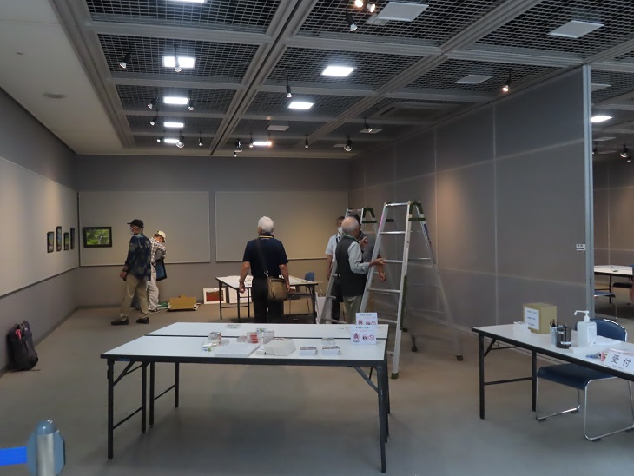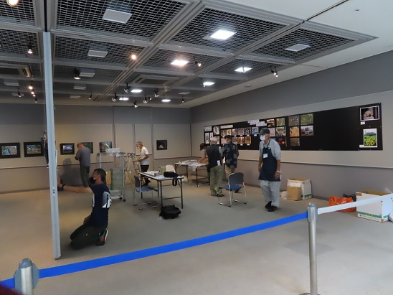
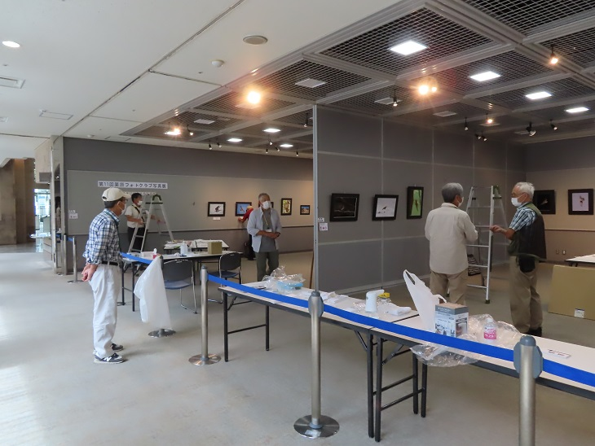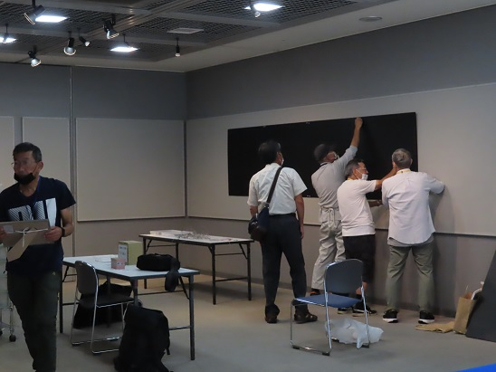
新型コロナがまだ下火になったわけではないので、会場の換気をよくするため快開放的な間取りにした。また受付には、検温計・消毒液など準備をした。
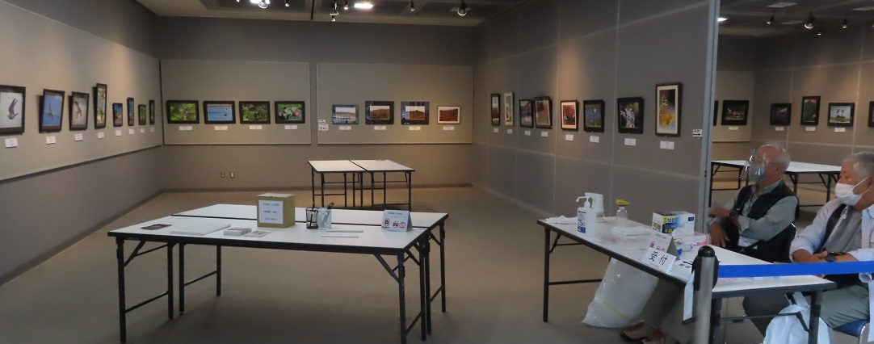
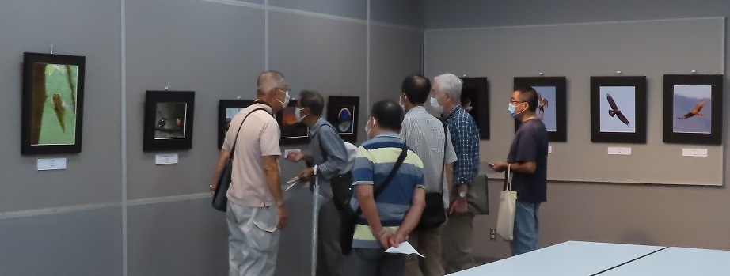
創立１０周年を迎え大きな思い出の写真コーナーを設けました。
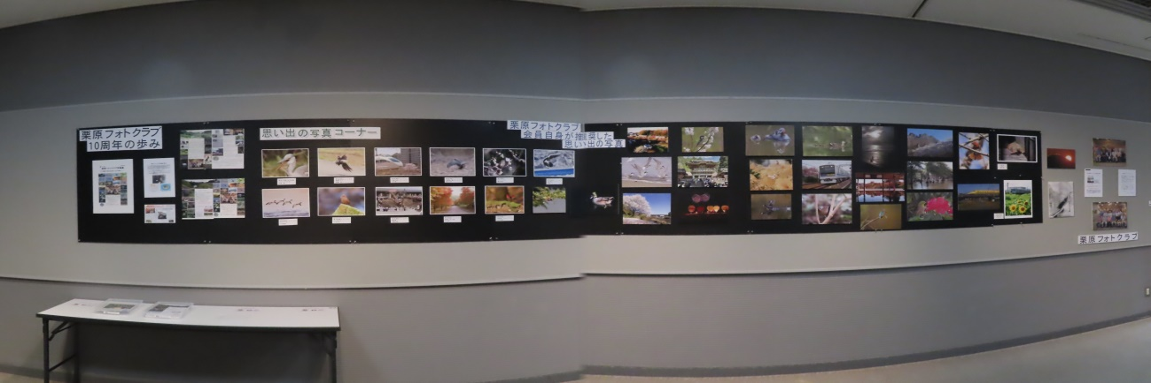
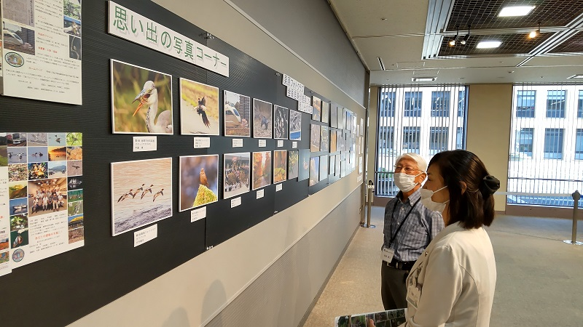
思い出写真コーナーに見入る座間市長（佐藤さと)と説明する会長
ご来場いただき有難うございます。大変励みになっております。
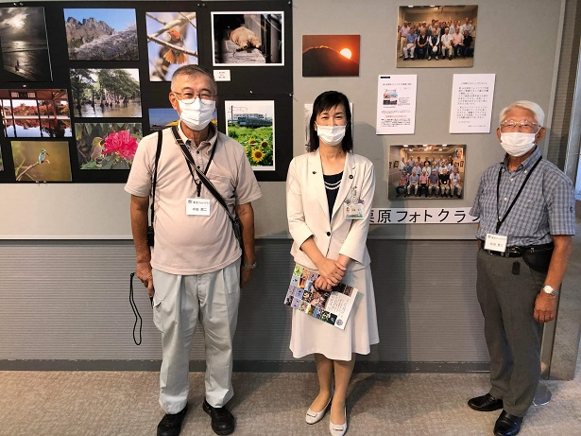
市長と記念写真
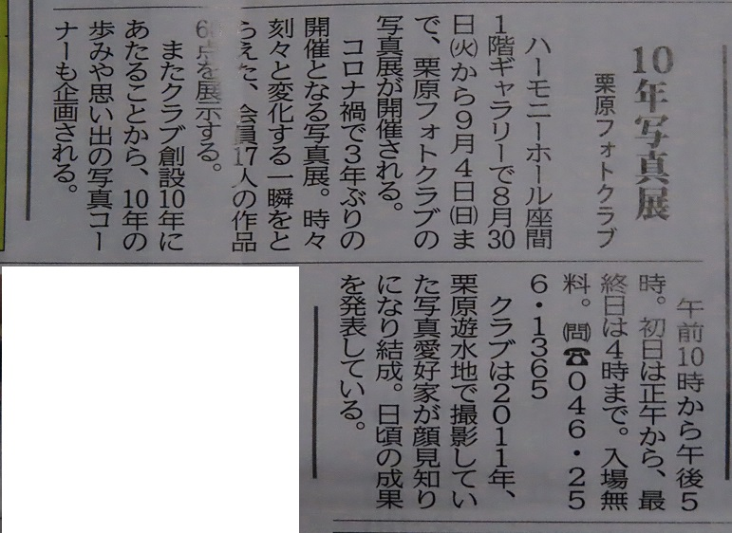
タウンニュースの記事
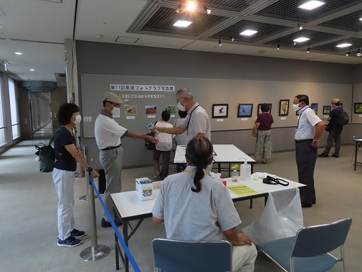
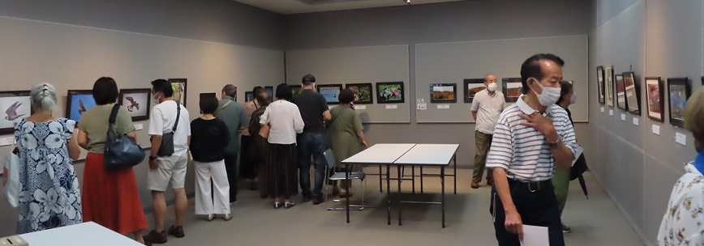
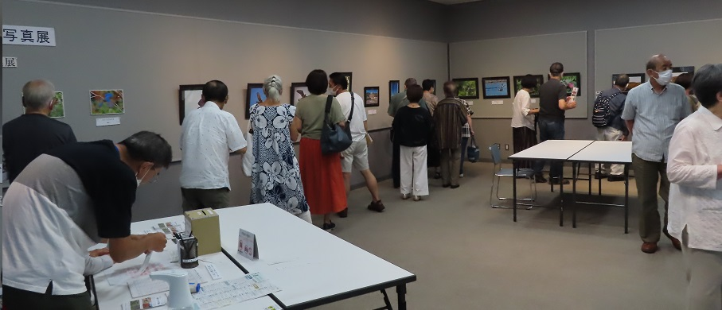
お陰様で連日の賑わい。盛況です。
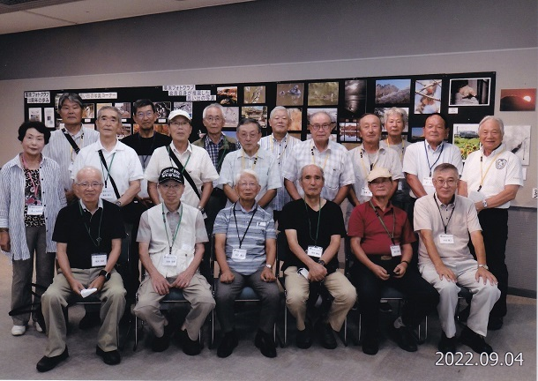
2022年09月01日 第11回栗原フォトクラブ写真展にて

